“Coleta Seletiva Solidária na Colônia Juliano Moreira”

Fiocruz
Rebello, Mirian Rose Ayres de Miranda;San Martin-Gajardo, Ivonne; Mynssen, Kamila; Santos,Claudia Fátima Morais; Silvino, Andréa Regina Lima Pacífico;
Cabral, Mayra Conrado Riscado

RESUMO

Este trabalho apresenta dados da implantação de um projeto de coleta seletiva de resíduos sólidos dentro do território da Colônia Juliano Moreira / Jacarepaguá / RJ. O projeto “Coleta Seletiva Solidária Colônia Juliano Moreira” está sendo desenvolvido em parceria com a cooperativa de catadores de resíduos sólidos, a BARRACOOP, que direciona para a reciclagem os resíduos arrecadados em um Posto de Troca de Recicláveis montado duas vezes por semana em um ponto estratégico entre as comunidades locais. A moeda de troca dos recicláveis é o alimento não perecível. Fazem parte do projeto atividades de educação ambiental sobre temas relacionados ao lixo, abrangendo informações a respeito da coleta seletiva, dicas sobre redução, reutilização e reciclagem. Jovens das comunidades foram treinados e atuam como agentes ambientais fornecendo orientações sobre o projeto divulgando, mobilizando e motivando as pessoas a participarem. Cada morador que aderir ao projeto também atuará como divulgador, estimulando cada vez mais pessoas a reciclar o seu lixo. Está previsto que este projeto seja auto-sustentável. O investimento inicial presume apenas estruturar a implantação da coleta seletiva. O financiando do projeto servirá para apoiar logisticamente a cooperativa de catadores de lixo e para custear as oficinas de reciclagem, porém futuramente estes custos sairão do lucro obtido na venda dos resíduos recicláveis e de patrocínios. Pretende-se com a experiência obtida no desenvolvimento deste projeto fornecer uma contribuição às novas experiências em todo o país que objetivem sensibilizar, mobilizar e instrumentalizar comunidades pobres, para o planejamento e para a gestão territorial participativa adaptada as suas realidades, em torno de um dos maiores problemas sócio-ambientais contemporâneos: o lixo. Espera-se assim, contribuir para a melhoria da qualidade devida da saúde e do meio ambiente de diferentes localidades.

ABSTRACT
This paper presents data from the deployment of a project of selective collection of solid waste within the territory of Juliano Moreira / Jacarepaguá / RJ. The project "Waste Recycling Partnership Juliano Moreira" is being developed in partnership with the cooperative of recyclable solid waste, BARRACOOP, who directs for recycling waste collected in a Trading Post of Recyclable assembled twice a week at one point strategic alliance between local communities. The non-perishable food is considered the trading currency for exchanging recycling waste. Part of the project environmental education activities on issues related to garbage, including information about the selective collection, tips on reducing, reusing and recycling. Youth from communities were trained and act as environmental agents by providing guidance on publicizing the project, mobilizing and motivating people to participate. Each resident who join the project will also act as adviser, encouraging more people to recycle their rubbish. It is envisaged that this project is self-sustaining. The initial investment assumes only structure the implementation of selective collection. The funding of the project will support logistically the cooperative garbage collectors and to fund the recycling workshops, but these costs will come out of future profits from the sale of recyclable waste and sponsorships. It is intended with the experience gained in developing this project provide a contribution to new experiences across the country that aim to raise awareness, mobilize and equip poor communities to plan for the management and participatory land adapted to their realities, around one of major contemporary social and environmental problems: the garbage. It is expected to contribute to improving the quality appropriate health and the environment of different localities.

OBJETIVOS

- Estruturar a implantação da coleta seletiva dos resíduos sólidos urbanos, gerados no Campus Fiocruz da Mata Atlântica, suas comunidades internas e de seu entorno, com seu posterior encaminhamento para a reciclagem.
- Desenvolver uma perspectiva sócio-ambiental, como forma de contribuir para um ambiente mais limpo e sadio,bem como, gerar trabalho e renda indireta e direta, de modo a desencadear novas ações de combate a miséria, conscientização e participação comunitária.
- Formar e capacitar um grupo de agentes ambientais das comunidades locais para a conscientização da população sobre a importância da coleta seletiva;
- Fortalecer o processo organizativo dos moradores em relação à Coleta Seletiva de materiais recicláveis na região;

METODOLOGIA

A metodologia deste projeto se baseia, em um conceito que relaciona as condições ambientais com a melhora da qualidade de vida e da promoção da saúde. Seu desenvolvimento proporciona a discussão, a transmissão de idéias e ações em relação a resíduos sólidos, bem como as influências sobre o meio ambiente, gerando mudanças de hábitos e de percepção na comunidade sobre a geração e a destinação correta dos resíduos. Para a sua execução a metodologia empregada baseia-se numa estrutura coletiva, participativa e ativa voltando-se para intervenção orientada em função da resolução dos problemas efetivamente detectados na coletividade considerada. Requer, portanto, a participação das pessoas envolvidas no problema das condições de limpeza destas comunidades, desafiando as condutas pessoais em suas ações cotidianas de caráter operacional. A metodologia participativa deste projeto vem dando suporte à concepção de ações integradoras que procuram conhecer e intervir em uma realidade de forma conjunta. Porém, estabelecer exercício e prática de gestão participativa pressupõe desenvolver processos de construção coletiva que, no caso dos resíduos sólidos urbanos, torna-se uma atividade radicalmente participativa por exigir um esforço de abertura, cooperação e integração entre todos envolvidos (os que geram, os que tratam, os que gerenciam, os que separam), sejam eles agentes públicos ou privados, indivíduos ou coletividades. O projeto tem como base para seu planejamento os três elos da coleta seletiva: educação ambiental, logística e destinação. O processo de implantação da coleta seletiva se dará de forma progressiva e crescente à medida que promove um ambiente sadio com menos vetores, alem de proporcionar uma renda indireta.

RESULTADOS

O posto foi montado pela primeira vez no dia 11 de agosto de 2010 e desde então cada vez mais moradores estão aderindo à coleta seletiva dos resíduos sólidos, limpando, separando por tipo de material e encaminhando ao posto de troca de recicláveis. Um total de 207 moradores foi cadastrado no projeto até o momento.
O posto de troca é montado duas vezes por semana, às terças-feiras e quartas-feiras, ao lado do Pavilhão Agrícola e do Hospital Municipal Jurandyr Manfredini (Figura 1), respectivamente. Os resíduos são pesados e trocados pela quantidade correspondente de alimentos não perecíveis, como farinha de mandioca, macarrão, café, leite, açúcar, bebida láctea, arroz e feijão, entre outros conforme tabelas de preço de mercado (Tabela 1).

Tabela 1. Valores de conversão entre materiais recicláveis e alimentos não perecíveis utilizados como moeda de troca nos postos de coleta na Colônia Juliano Moreira, Jacarepaguá, RJ.

Material reciclável | Preço (R$)/kg | Produtos | Quantidade | Preço (R$)
Cobre ml | 8,00 | Achocolatado | 200 | 0,60
Metal g | 3,00 | Fubá | 500 | 1,00
Latinhas/ Alumínio | 2,00 | Sal refinado | 500 g | 1,00
Pet | 0,60 | Feijão | 1 Kg | 2,20
Plástico Grosso | 0,25 | Macarrão | 500 g | 1,65
Papel Branco | 0,15 | Açúcar | 1 Kg | 2,20
Plástico Fino | 0,20 | Leite | 1 L | 2,20
Papelão | 0,15 | Café a vácuo | 250 g | 2,15
Tetra Pack | 0,10 | Farinha de mandioca | 500g | 1,25
Jornal | 0,10 | Bala | Unidade | 0,05
Revista | 0,10 | Biscoito | 140 g | 0,90
Ferroso/ Sucata | 0,15 | Pirulito | Unidade | 0,15
Papel Misto | 0,07 | Arroz | 1 Kg | 1,80
Vidro | 0,07 | Suco em pó | 20 g | 0,50
Motores (und.) | 2,00 | Goiabinha | Unidade | 0,35
Bateria (und.) | 5,00 | Sabonete | 90g | 0,50
Monitor computador | 0,02 | Óleo | 1 litro | 3,15

A troca do material iniciou discreta nos dois primeiros meses, sendo coletados mais de 1000 quilos de materiais recicláveis. Este valor triplicou no andamento do projeto chegando a mais de três mil quilos, havendo uma diminuição apenas nos meses de janeiro e abril, devido aos feriados e recessos nos dias da montagem do posto (Gráfico 1). Em nove meses de projeto foram arrecadados um total de 19.366 Kg de recicláveis. Todo esse material, que poderia estar acumulado nos quintais e ruas das comunidades, causando prejuízos ambientais e sanitários, vem se transformando em uma alimentação mais rica para os moradores.

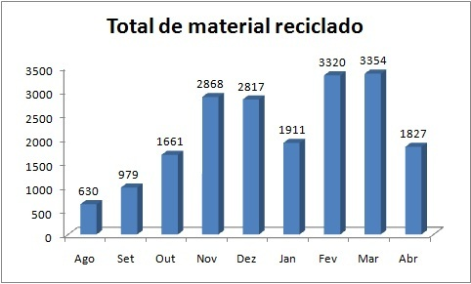
Gráfico 1. Total de material reciclado em quilogramas coletado ao longo dos nove meses de desenvolvimento do projeto da coleta seletiva na Colônia Juliano Moreira, Jacarepaguá, RJ.

O papelão e a sucata (ferro velho) foram os materiais mais arrecadados no total em quilos, seguidos pelas garrafas PET, plásticos duros e papel misto (Gráfico 2). A retirada de quantidades grandes de sucata ou ferro velho dos quintais caracterizou uma mudança de comportamento na relação dos moradores com a presença de entulhos tanto dentro de casa como nas vias públicas.

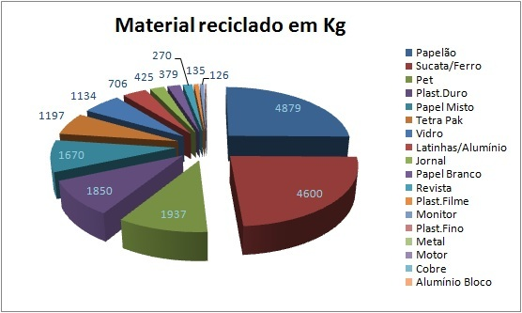
Gráfico 2. Tipos e peso em quilogramas de materiais reciclados coletados no projeto da coleta seletiva na Colônia Juliano Moreira, Jacarepaguá, RJ.

A participação dos trabalhadores da cozinha do complexo de hospitais existentes na Colônia induziu a maior quantidade de papelão encaminhado para a reciclagem, devido ao numero alto de embalagens de alimentos que eram anteriormente descartadas no lixo.
Os produtos levados pela população são em geral produtos utilizados no lanche das crianças, tais como achocolatado, biscoito, goiabinha e suco em pó. Estes itens estão entre os mais baratos portando são levados em maior quantidade. Os produtos que também tem bastante saída são os básicos para o café da manhã, como leite, café e açúcar. Os itens da alimentação básica, arroz, feijão, óleo e macarrão ficam em um terceiro grupo não tão procurado (Gráfico 3).

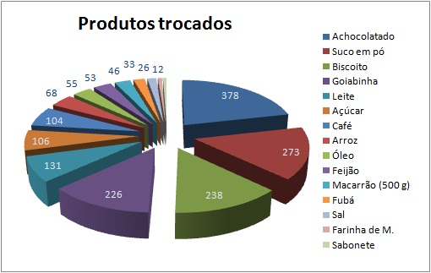
Gráfico 3. Principais produtos trocados no projeto da coleta seletiva na Colônia Juliano Moreira, Jacarepaguá, RJ.

Ao longo do período de desenvolvimento do projeto foram realizadas seis oficinas de artesanato utilizando material reciclável como jornal e PET. Um total de 30 moradores participou das oficinas confeccionando artesanatos a partir de jornal e PET. Um Bazar de Natal foi realizado para expor e divulgar os artesanatos produzidos pelos alunos durante as oficinas no ponto de troca do Hospital Manfredine (Figura 1).

CONCLUSÃO
Com o desenvolvimento do projeto tivemos a oportunidade de construir uma interação com os moradores da Colônia Juliano Moreira que produziu profundas mudanças em relação aos valores e significados do que representa o lixo para eles. Assim sendo um dos produtos gerados com o desenvolvimento deste projeto esta a conscientização ambiental, onde a população envolvida aprendeu noções básicas dos 3 R´s ( reduzir , reutilizar e reciclar). Cada morador que adere ao projeto também atua como divulgador, estimulando cada vez mais pessoas a reciclar o seu lixo.

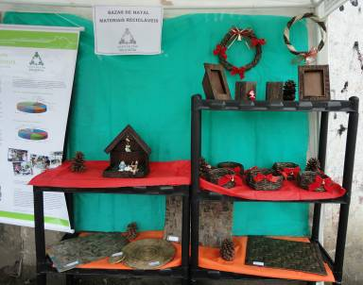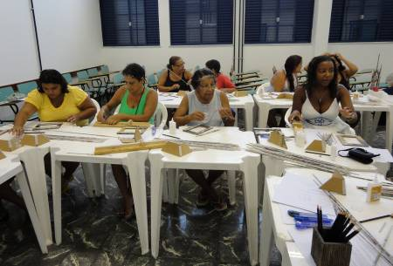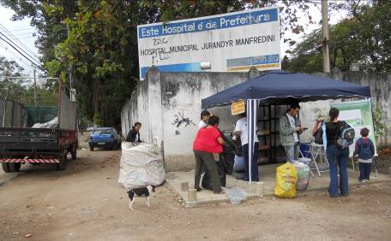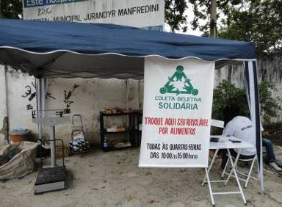
Figura 1. O posto de troca no em funcionamento ao lado do Hospital Jurandir Manfredine (fotos superiores) e oficinas de artesanato e bazar de natal com produtos confeccionados a partir de material reciclado (fotos inferiores).

Com a experiência obtida no desenvolvimento deste projeto pretende-se fornecer uma contribuição às novas experiências em todo o país que objetivem sensibilizar, mobilizar e instrumentalizar comunidades pobres, para o planejamento e para a gestão territorial participativa adaptada as suas realidades, em torno de um dos maiores problemas sócio-ambientais contemporâneos: o lixo.
Está previsto que este projeto seja auto-sustentável. O investimento inicial presumiu apenas estruturar a implantação da coleta seletiva custeando os gêneros alimentícios, que vem sendo trocados pelos resíduos recicláveis, as tendas, o material didático, o transporte e alimentação e os agentes ambientais. O financiando do projeto vem apoiando logisticamente a cooperativa de catadores de lixo Barracoop, opera em conjunto com a Fiocruz nos postos de Coleta, porem futuramente o lucro obtido na venda dos resíduos recicláveis deverá manter o projeto em funcionamento. Alem disso se buscará a ampliação do patrocínio de empresas que produzem embalagem descartáveis. Atualmente já contamos com o apoio recebido pelas empresas Recicoleta - empresa de reciclagem de embalagens tetrapac, que fornece material de divulgação e educação sobre a coleta seletiva e a Schincariol que fornece sexta básicas e refrigerantes para serem trocados por recicláveis.
Já estamos entrando em parceria com a COMLURB que já se prontificou em apoiar logisticamente a ampliação deste projeto para outras comunidades carentes desta região.

